Características de um bom vinho
A acidez é essencial para identificar o aroma e sabor de um bom vinho. Contudo, se concentrada em excesso pode estragar o vinho, conferindo um paladar muito amargo ou avinagrado. É um elemento que deve ser considerado para equilibrar com o teor em álcool e o teor em açúcar residual.
Essa acidez pode ser dividida em acidez fixa e acidez volátil.
Acidez Fixa: é a soma dos ácidos fixos. Por princípio, quanto mais elevada for a acidez fixa, mais baixa é a volátil. As bacté­rias acéticas têm dificuldade em desenvolver-se em meios mais ácidos. Os ácidos que compõem a acidez fixa são responsáveis por atribuir o sabor ao vinho. Cada ácido tem um impacto diferente sobre a sensação no paladar.
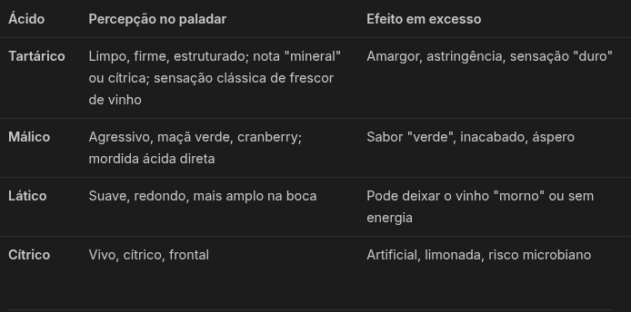
A Acidez Volátil é a soma dos ácidos voláteis, que se liber­tam pode ebulição ou destilação do vinho e traduz o nível de ataque aceto bacteriano ao vinho. Atua mais no aroma do que no sabor em si. A presença em grandes quantidades, acima de 1,0g/L, pode proporcionar um aroma de vinagre dominante.
Presente nas uvas em baixa quantidade, nos vinhos o ácido cítrico tem pouca ou nenhuma presença. Nos vinhos tintos desaparece devido à ação de bactérias láticas (fermentação malolática). Sensorialmente é fresco, porém em alguns casos pode apresentar um leve final amargo.
O açúcar residual define a doçura do vinho. Durante a vinificação, as uvas são prensadas ou maceradas, e o suco das frutas(mosto) é extraído.Esse líquido contém açúcares e outras substâncias necessárias para a criação de vinhos, entre elas água, ácidos, compostos fenólicos, nutrientes e leveduras naturais.
No momento da fermentação, todos esses componentes do mosto transformam o suco de uva em álcool etílico, substância orgânica oriunda da fermentação de açúcares, como a glucose e a frutose. A questão é que essa etapa da fermentação pode ser interrompida, fazendo com que os açúcares ainda fiquem presentes no vinho.
O cloreto, como outros elementos minerais que estão presentes no vinho, são reflexos do solo em que a uva do vinho foi cultivada. Concentrações de cloreto que vão de moderadas a altas impactam em um sabor salgado do vinho, o que pode causar uma reação negativa nos consumidores.
O dióxido de enxofre(SO2), também conhecido como anidrido sulfuroso, é o aditivo mais utilizado na vinificação, atuando principalmente como conservante, antioxidante e antimicrobiano. Além disso, ele auxilia na extração e fixação da cor em vinhos tintos e previne a refermentação da garrafa.
Aos sais liberados em solução aquosa (como o vinho) denominamos SO2 Livre, e ao íon bissulfito HSO3 — associado com outras substâncias (aldeídos, dextrinas, pectinas, proteínas, cetonas e certos açúcares) –, SO2 Combinado. A proporção Livre/Combinado forma o chamado SO2 Total, e todo este conjunto depende de diversos fatores, tais como, teor de açúcares, nível de acetaldeído, pH e temperatura.
A densidade mede o grau de concentração de massa em determinado volume. Em outros termos, pode-se dizer que impacta na sensação de um vinho leve ou pesado.
O nível de pH tem impacto direto na capacidade de envelhecimento de uma garrafa. Geralmente, um vinho com níveis de pH mais baixos terá maior longevidade. Vinhos de regiões mais frias, onde bate menos sol, tendem a ter maior acidez e pH mais baixo. Estes, por sua vez, tendem a durar mais.
O teor alcoólico do vinho é o que permite o desenvolvimento de sua complexidade e do seu equilíbrio. Enquanto bebidas com grandes níveis de álcool suportam maior acidez e trazem suavidade ao paladar, os com menos acidez são percebidos como ásperos. Falta justamente o álcool para dar suporte para essas características.

